新 书 推 荐

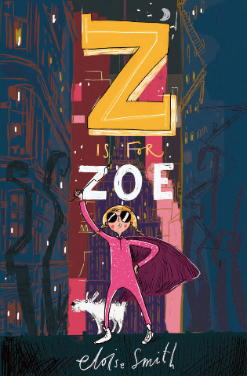
中文书名：《佐是佐伊》
英文书名：Z IS FOR ZOE
作 者：Eloise Smith
出 版 社：Chicken House
代理公司：ANA/ Yao
页 数：272页
出版时间：2022年5月
代理地区：中国大陆、台湾
审读资料：电子稿/样书
类 型：7-12岁少年文学/动物/冒险

内容简介：

佐伊住在纽约的一栋公寓楼里，她的母亲几乎很少陪伴着她。佐伊的身边只有一群保姆，还有她心爱的三条腿的狗佐罗(Zorro)。但当佐罗突然被抢走，佐伊对这件事的调查引领她找到一群孩子组成的秘密乐队，这些孩子们正在试图对抗一个逐渐扩大的地下黑暗组织…

- 这本书是一个黑暗而充满活力的儿童文学系列的第一本书，讲述了一个女孩在她的狗(也是她最好的朋友)被抢走时无意中发现了一个地下秘密
- 埃洛伊丝·史密斯是一位出色的初次亮相的写作天才，她还是一位前奥运击剑运动员
- 故事发生在纽约，融合了现代风格与黑暗奇幻，非常引人入胜。小主角们性格多样，勇敢而活泼。

作者简介：

埃洛伊丝·史密斯曾经是一位击剑冠军。她赢得了三枚英联邦金牌，并且连续7年一直是英国的击剑第一名，并代表英国参加了奥运会。如今，她是两个孩子的母亲，也是亚马逊EU的创意总监。

谢谢您的阅读！
请将回馈信息发至：张瑶(Yao Zhang)
安德鲁﹒纳伯格联合国际有限公司北京代表处
北京市海淀区中关村大街甲59号中国人民大学文化大厦1705室, 邮编：100872
电 话：010-82509406
传 真：010-82504200
Email：Yao@nurnberg.com.cn
网 站：Http://www.nurnberg.com.cn
新浪微博：http://weibo.com/nurnberg
豆瓣小站：http://site.douban.com/110577/


